Отчет
отдела культуры и спорта администрации Дивеевского муниципального района Нижегородской области о проделанной работе в 2019 году

Сеть учреждений, подведомственных отделу культуры и спорта администрации Дивеевского муниципального района, представлена четырьмя муниципальными учреждениями: МАУК «ЦБС Дивеевского муниципального района», МАУК «Культурно-досуговое объединение Дивеевского муниципального района», МБУ ДО «Детская музыкальная школа», МКУ «ЦХО учреждений культуры». В 2019 году в связи с изменением структуры администрации Дивевеского муниципального района были изменены функции отдела, молодежная политика была передана в управление образованием администрации Дивеевского муниципального района. В связи с этим решением Земского собрания Дивеевского муниципального района от 29.08.2019 г. № 49 было утверждено новое Положение об отделе культуры и спорта администрации Дивеевского муниципального района Нижегородской области. Было создано муниципальное казенное учреждение «Центр хозяйственного обслуживания учреждений культуры и дополнительного образования в сфере культуры Дивеевского муниципального района Нижегородской области» для организации эффективного ведения хозяйственного обслуживания учреждений культуры и проведения муниципальных закупок.
В сфере культуры в 2019 году работало 172 человека. Процент специалистов составил:
- по библиотекам – 60,0 % (2016 – 25,8 %, 2017 г. - 29,0%, 2018 г. – 21,6%);
- по клубным учреждениям – 72,0 % (2016 – 34%, 2017 г. - 30,9%, 2018 г. – 33.%).

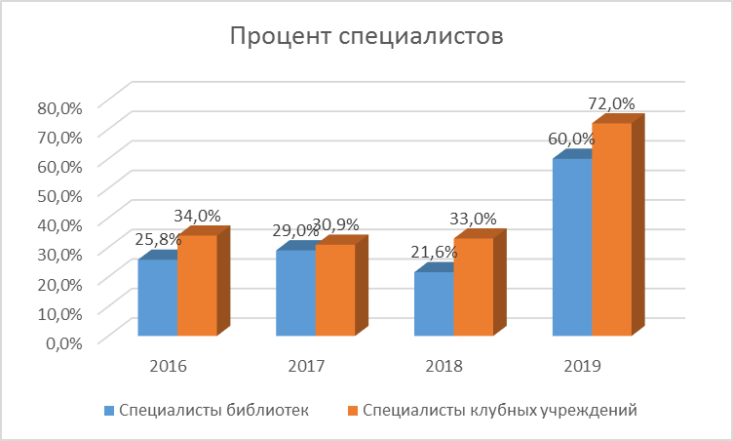
На заочных отделениях в ВУЗах и ССУЗах обучается 10 человек, 9 специалистов прошли обучение на курсах повышения квалификации.
Средняя заработная плата работников культуры составила 29042,39 рублей. Плановый показатель был установлен в сумме 29035,95 рублей (2016 г. – 18440 рублей, 2017 г. - 22667,46 рублей, 2018 г. -26583,48 рублей), что составляет соответственно 157,5 % к уровню 2016 года; 128,1% к уровню 2017 года, 109,2% к уровню 2018 года.
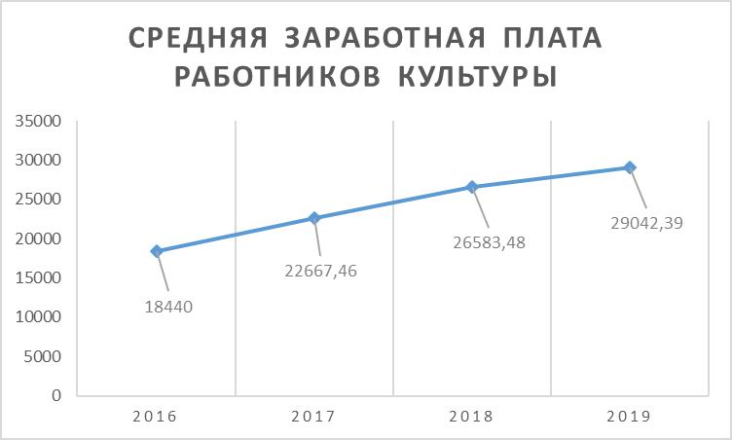
В оперативном управлении находится 17 зданий Домов культуры и клубов, здание библиотечного корпуса Центра славянской культуры, помещения Елизарьевской и Онучинской библиотек, здание детской музыкальной школы.
- имеют износ 80 – 100 % - 16 зданий и помещений;
- оборудованы АПС – 16 зданий.
В отчетном периоде на финансирование отрасли и отдела было выделено 76,4 млн.рублей (2016 – 50,9 млн.рублей, 2017 – 58,0 млн.рублей, 2018 г. – 81,8 млн. рублей). Процент расходов на культуру в консолидированном бюджете Дивеевского муниципального района в 2019 году составил 4,7 % (2015 – 6%, 2016 г. - 13%, 2017 г. - 25%, 2018 г. – 13,4%).
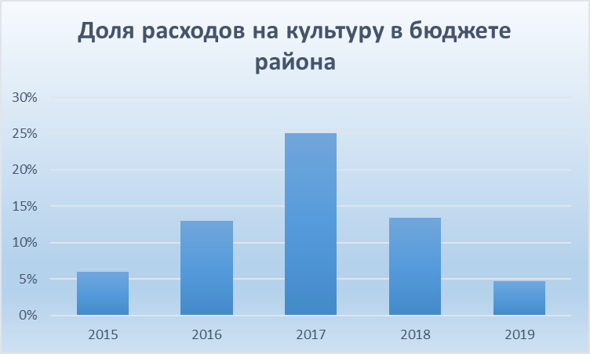
От иной приносящей доход деятельности поступило всего 1407,2 тыс.рублей, в том числе: МАУК «КДО Дивеевского муниципального района» - 1279,0 тыс.рублей, МАУК «ЦБС Дивеевского муниципального района» - 128,2 тыс.рублей. (204,5 % к уровню 2018 года).
Продолжены работы по укреплению материально-технической базы объектов культуры. В прошедшем году за счет иных субсидий выполнены следующие работы:
№ | Наименование мероприятия | Структурное подразделение | Сумма, тыс. руб
1. | замена дверей | Кременковский СДК | 75,0
2. | ремонт водопровода | Сатисский СДК | 37,9
3. | ремонт танцевального зала | Сатисский СДК | 437,5
 | Всего: |  | 550,4
Всего на ремонтные работы было израсходовано 550,4 тыс.рублей, что составляет 78,6 % к расходам 2018 г.
В прошедшем году одел культуры и спорта, МАУК «КДО Дивеевского муниципального района» приняли участие в Проекте участия населения в модельном бюджете территории «Вам решать» Министерства финансов Нижегородской области на 2020 год с проектом «замена оконных блоков в Сатисском сельском Доме культуры» в сумме 550,0 тыс.рублей.
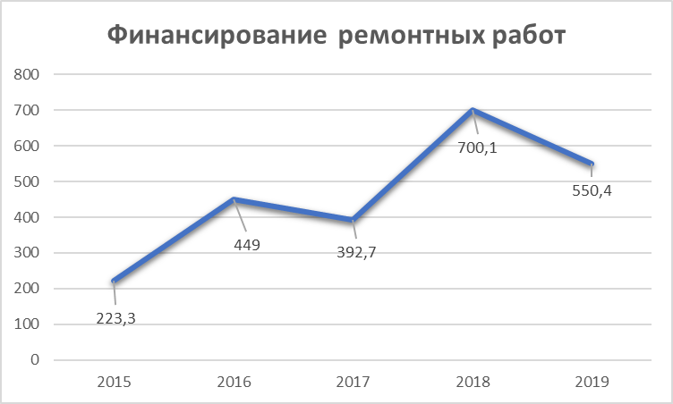

На противопожарные мероприятия было израсходовано 453,1 тыс. рублей, что составило 132,5% к расходам 2018 года. Было приобретено 12 огнетушителей на сумму 13,8 тыс. рублей в клубные учреждения. 294,0 тыс. рублей было израсходовано на обслуживание АПС. 85,0 тыс. израсходовано на обработку чердачных помещений огнезащитным составом в 7 зданиях; 12.6 тыс.рублей израсходовано на замер сопротивления изоляции в 16 зданиях.
Основными задачами, которые стояли перед учреждениями культуры в 2019 году, были:
-реализация мероприятий национального проекта «Культура» и региональных проектов; безусловное выполнение установленных показателей;
- реализация мероприятий, посвященных Году театра;
-организация сдачи нормативов Всероссийского физкультурно-спортивного комплекса ГТО.
Для выполнения указанных задач всем учреждениям культуры в соответствии с Общероссийскими базовым (отраслевыми) перечнями (классификаторами) государственных и муниципальных услуг, оказываемых физическим лицам и Региональным перечнем (классификатором) государственных (муниципальных) услуг и работ были установлены муниципальные задания, в которые включено 9 муниципальных услуг:
- реализация дополнительных общеобразовательных предпрофессиональных программ в области искусств (фортепиано, народные инструменты, хоровое пение);
- реализация дополнительных общеобразовательных общеразвивающих программ;
- библиотечное, библиографическое и информационное обслуживание пользователей библиотеки (в стационаре, удаленно через Интернет);
- организация и проведение мероприятий (бесплатных и платных)
- организация деятельности клубных формирований и формирований самодеятельного народного творчества.
По итогам 2019 года с учетом допустимых отклонений выполнены количественные и качественные показатели оказываемых муниципальных услуг по всем учреждениям.
Количественные и качественные показатели:
№  п/п | Наименование услуги, количественного показателя | Значение показателя |  | Выполнение  %
№  п/п | Наименование услуги, количественного показателя | План | Факт | Выполнение  %
МАУК «КДО Дивеевского муниципального района»
1. | Организация и проведение мероприятий (бесплатные), единиц | 2018 | 2018 | 100,0
2. | Организация и проведение мероприятий (платные), единиц | 724 | 721 | 99,6*
3. | Организация деятельности клубных формирований и формирований самодеятельного народного творчества, единиц | 113 | 113 | 100,0
МАУК «ЦБС Дивеевского муниципального района»
1. | Библиотечное, библиографическое и информационное обслуживание пользователей библиотеки в стационаре, посещений | 108992 | 108992 | 100,0
2. | Библиотечное, библиографическое и информационное обслуживание пользователей библиотеки удаленно через Интернет, посещений | 14016 | 14016 | 100,0
МАУДО «Дивеевская ДМШ»
1. | Реализация дополнительных общеобразовательных предпрофессиональных программ в области искусств - фортепиано, человеко-час | 6000 | 6000 | 100,0
2. | Реализация дополнительных общеобразовательных предпрофессиональных программ в области искусств – народные инструменты, человеко-час | 6000 | 6000 | 100,0
3. | Реализация дополнительных общеобразовательных предпрофессиональных программ в области искусств – хоровое пение, человеко-час | 6200 | 6200 | 100,0
4. | Реализация дополнительных общеобразовательных общеразвивающих программ , человеко-час | 7800 | 8030 | 102,9

№  п/п | Наименование услуги, показателя качества | Значение показателя |  | Выполнение  %
№  п/п | Наименование услуги, показателя качества | План | Факт | Выполнение  %
МАУК «КДО Дивеевского муниципального района»
1. | Организация и проведение мероприятий (бесплатные)
1. | Динамика количества мероприятий,процент | 100,1 | 100,0 | 99,9*
2. | Организация и проведение мероприятий (платные)
2. | Динамика количества мероприятий, процент | 100,1 | 99,6 | 99,5*
3. | Организация деятельности клубных формирований и формирований самодеятельного народного творчества
3. | Доля клубных формирований для детей и  подростков от общего числа клубных  формирований, процент | 53,1 | 52,2 | 98,3*
МАУК «ЦБС Дивеевского муниципального района»
1. | Библиотечное, библиографическое и информационное обслуживание пользователей библиотеки в стационаре
1. | Динамика посещений пользователей библиотеки по сравнению с предыдущим годом | 100,2 | 119,9 | 119,7
2. | Библиотечное, библиографическое и информационное обслуживание пользователей библиотеки удаленно через Интернет
2. | Динамика посещений пользователей библиотеки по сравнению с предыдущим годом | 104,5 | 97,1 | 92,9*
МАУДО «Дивеевская ДМШ»
Показатели качества не установлены
* показатели выполнены с учетом допустимых отклонений по муниципальному заданию.
За истекший год услугами клубных учреждений культуры района воспользовались 107891 человек, что составляет 106,1 % к уровню 2018 года. Число пользователей библиотек составило 10947 человек, что составляет 100,3% к уровню 2018 года. Увеличилось число участников клубных формирований, в 113 клубных формированиях занималось 1237 человек, что составило 100,7 % к уровню 2018 года.
В 2019 году продолжилась работа по информатизации библиотек. В ЦБ работает зона свободного доступа в Интернет, имеется 5 пользовательских мест. Число записей в электронном каталоге на конец года составило всего 85100, это 112,0% к уровню прошлого года. Услугами библиотек охвачено 72,0 % населения (2018 г. - 67,8 %).
Динамика основных показателей по библиотечной работе
В 2019 году библиотечная система обслужила 10947 пользователей, в т.ч. детей до 14 лет 2122 человека.
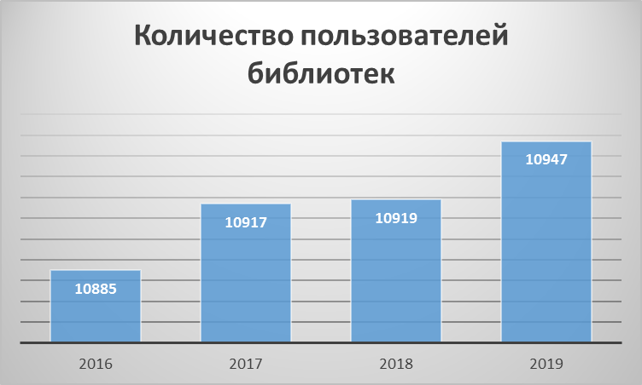

Количество посещений в 2019 году составило 108992 единиц (в 2016 г. -105452, в 2017 г.– 107381, в 2018 г. - 108497). Это 100,5 % к показателю 2018 года.
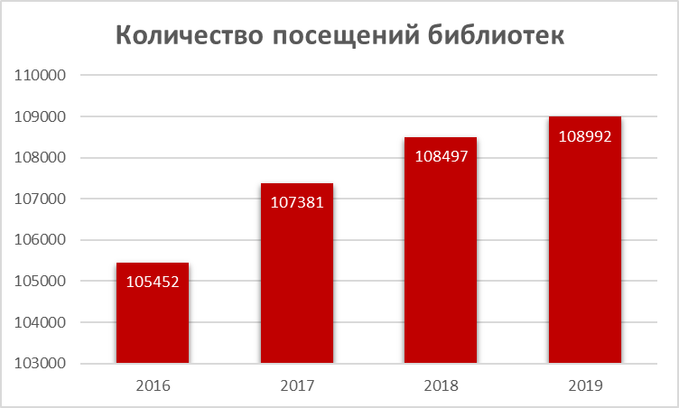
Читателям выдано 339,4 (2018 г. - 336,3) тысяч документов (100,9 % к уровню 2019 года).
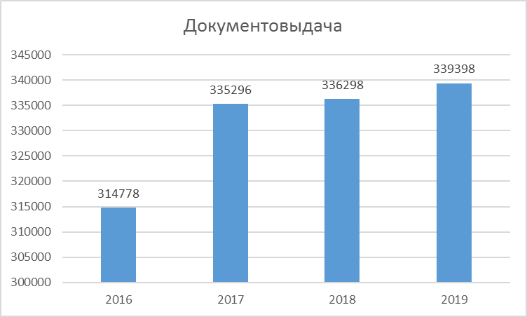
На 1.01.2020 г. совокупный фонд МАУК «ЦБС Дивеевского муниципального района» составил 167264 экземпляров (2018 г. -170675). Общий объем поступлений в фонд составил 3223 (2018 г. – 3128) экземпляров, что на 95 экземпляров больше, чем в 2018 году. Норматив ЮНЕСКО не соблюдается (на 1000 жителей поступило 212 экземпляров при нормативе 250 экземпляров). На комплектование было израсходовано 850,4 тыс.рублей (2018 г. - 862,5 тыс.рублей), в том числе 6,6 тыс.рублей – федеральные средства, 599,5 тыс. рублей – бюджет Дивеевского муниципального района, 244,2 тыс. рублей - прочие источники:
Источники финансирования | 2017 год  тыс.рублей | 2018 год  тыс.рублей | 2019 год  тыс.рублей
федеральный бюджет | 8,7 | 4,9 | 6,6
областной  бюджет | 3,5 | 0 | 0
районный бюджет | 504,3 | 539,9 | 599,5
внебюджетные средства | 277,7 | 109,5 | 244,2

В среднем на 1 пользователя израсходовано 78 рублей, на 1 жителя 56 рублей.

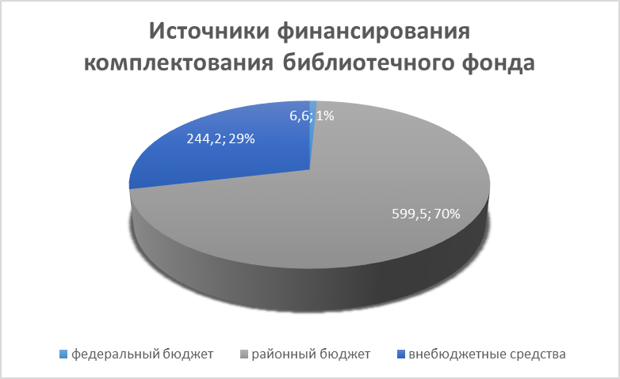
Библиотеки района успешно принимали участие в областных конкурсах. Проект центральной библиотеки «Грани Гранина» занял 3 место во Всероссийском конкурсе библиотек, посвященном 100-летию писателя. Работа авторского коллектива МАУК «ЦБС Дивеевского муниципального района» «Проекты по продвижению чтения: «Грани Гранина», «Волонтеры чтения рекомендуют» заняла 1 место в номинации «Продвижение чтения» во II областном фестивале эффективных методик продвижения чтения «Книга.Чтение.Библиотека». Авторский коллектив центральной библиотеки занял 1 место в Областном конкурсе по здоровому образу жизни.
В 2018-2019 учебном году в Дивеевской музыкальной школе обучались 185 учащихся, педагогический коллектив – 16 человек, 2 человек административно-хозяйственного персонала. В 2019 году школу окончило 14 учащихся, на 2018 – 2019 учебный год принято 51 человек (заявлений на прием – 72). Успеваемость по результатам учебного года: неаттестованных нет, на «хорошо» и «отлично» обучается 98,0 % учащихся.
Одним из основных показателей результативности обучения является участие в конкурсах и фестивалях различного уровня. В 2018 -2019 учебном году 45,0 % от общего числа учащихся приняли участие в конкурсных мероприятиях (международные, всероссийские, областные, зональные), 87,0 % стали лауреатами и дипломантами (2016 г. - 97%, 2017 г. – 89 %, 2018 г. - 94,9 %).
Название и место проведения Международного, Всероссийского конкурса, фестиваля | Наименование коллектива (Ф.И.О. исполнителя) – участника мероприятия | Степень отличия (лауреат, дипломант … степени)
Международный конкурс-фестиваль «Северная Венеция» г.Санкт-Петербург | 9 участников | Лауреаты I,II, III степени
IX Международный конкурс-фестиваль «Новые вершины» г. Н.Новгород | 5 участников | Лауреаты I,II, III степени
Международный конкурс-фестиваль «Мы вместе» г.Н.Новгород | Макаров П. | лауреат III степени
Международный конкурс-фестиваль «Волга в сердце впадает мое» г. Н.Новгород | 4 участника | Лауреаты II, III степени
Международный конкурс-фестиваль «Изумрудный город» г. Н.Новгород | Боровиковы Е.иА. | Лауреаты I степени
IV Международный конкурс-фестиваль «Открытые страницы» г.Н.Новгород | 4 участника | Лауреаты II, III степени
IVМеждународный конкурс музыкантов-исполнителей «Классическая академия » | Гречка Д. | Лауреат II степени
г.Нижний Новгород, Международный конкурс «Хрустальное сердце мира» | Малышева А. | лауреат II и III степени,дипломант
IV Всероссийский конкурс им. А.Е Варламова г.Суздаль. | Злотникова О. | лауреат III степени
Открытый конкурс молодых вокалистов им. М.А. Балакирева г.Н.Новгород | Злотникова О. | участие
XVI Межрегиональный фестиваль «Новые имена». г.Н.Новгород | Гречка Д. | стипендиат Губернатора Нижегородской
Всероссийский конкурс «Радуга талантов г Арзамас» | Макаров П. | лауреат II степени
XIV Открытый Нижегородский областной конкурс юных исполнителей на народных инструментах г.Н.Новгород | Макаров П. | лауреат III степени
Областная олимпиада по сольфеджио | Гречка Даниил | лауреат III степени
Детская музыкальная школа – одно из важнейших звеньев социокультурной среды Дивеевского района. В 2019 году было проведено 24 мероприятия для населения вне стен школы.
В 2019 году для жителей района было проведено 2739 культурно-досуговых мероприятий, в том числе 1207 – для детей, которые посетило 107,9 тысяч человек (к уровню 2018 г. – 106,1%).
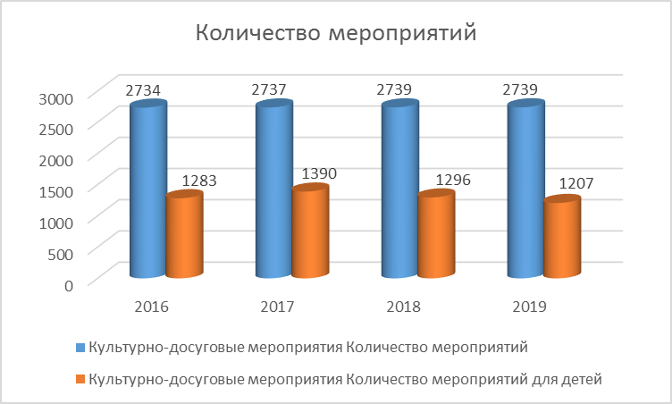
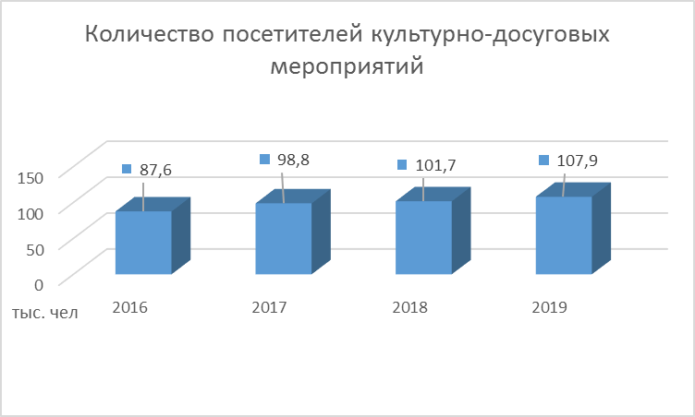
В клубных учреждениях организована работа 113 -ти формирований, в которых занимается 1237 человек, в том числе 680 детей. (100,7 %, 108,3 к уровню 2018 г. соответственно).

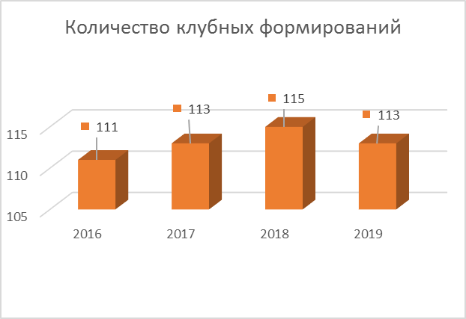
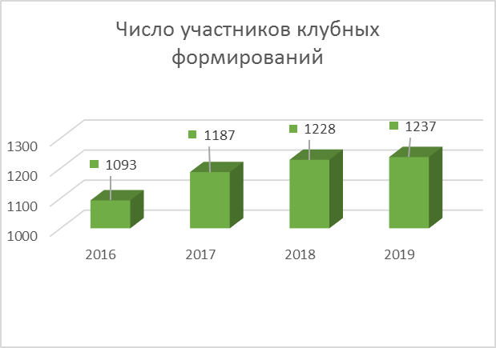
В течение года было проведено десять районных фестивалей, конкурсов, выставок.
Участие творческих коллективов в международных, всероссийских, областных конкурсах и фестивалях:

Наименование коллектива, состав коллектива | Статус и название конкурса, фестиваля (межрегиональный, всероссийский, международный) | Результат участия (звание лауреата, диплом и т.п.)
Народный цирковой коллектив «Браво» | XV Всероссийский конкурс хореографических и цирковых коллективов «Нижегородская мозаика» | Диплом 2 степени, групповые выступления 3 возрастная группа 14-17 лет.
Ерькин Ермоген | 5 всероссийский конкурс «Гончары России» | Диплом лауреата 3 степени в возрастной категории 16-25 лет
Ерькина Светлана Владимировна | Международный фестиваль «Художественная керамика» | Диплом лауреата 2 степени
Народный кружок лепки из глины «Пузинка» Суворовского СДК | 20 межрегиональный фестиваль керамики «Красота, рожденная в огне» | Диплом 1 степени
Вокальный ансамбль «Добры молодцы» Сатисского СДК | Всероссийский фестиваль-конкурс имени Бориса Мокроусова «На Волге широкой» | Диплом лауреата 3 степени
Шмакова Мария и Грабко Серафим | III Международный фестиваль конкурс «Ярмарка Талантов» | Лауреаты 1 степени в номинации «Вокал» в возрастной категории 9-10 лет
Софейкина Даша | III Международный фестиваль конкурс «Ярмарка талантов» | Диплом лауреата 3 степени в номинации «Эстрадный вокал», возрастной категории 15 лет
Низовцева Катя | - III Международный фестиваль конкурс «Ярмарка талантов» | Дипломант 3 степени в номинации «Эстрадный вокал» в возрастной категории 13 лет
Шмакова Анастасия | - III Международный фестиваль конкурс «Ярмарка талантов» | Диплом лауреата 1 ой степени в номинации «Эстрадный вокал», в возрастной категории старше 30 лет
Кузнецова Варвара | Международный конкурс творчества и искусства «VinArt” | Диплом лауреата 2 степени в номинации «народный вокал» возрастная категория:8-10
Герасименко Кристина | Всероссийский конкурс «Сияние талантов» | Диплом лауреата 3 степени в возрастной категории 11-12 лет  «Эстрадный вокал»
Шмакова Мария и Серафим Грабко | Всероссийский конкурс «Сияние талантов» | Диплом лауреата 2 степени в возрастной категории 9-12 лет «Эстрадный вокал»
Екатерина Низовцева и Дарья Софейкина | Всероссийский конкурс «Сияние талантов» | Дипломанты 1 степени в возрастной категории 13-15 лет  «Эстрадный вокал»
Вокальный ансамбль «Надежда» | Всероссийский конкурс «Сияние талантов» | Лауреаты 1 степени в возрастной категории старше 60 лет «Народный вокал»
Малыгина Татьяна Владимировна | Всероссийский конкурс «АРТ – Покорение вершин» | ГРАН ПРИ Номинация декоративно-прикладное искусство (прикладное творчество 36-45 лет)
Малыгин Иван | Всероссийский конкурс «АРТ – Покорение вершин» | Лауреат 1 степени изобразительное искусство 4-7 лет (дебют)
Чагрина Наталья Владимировна и Чагрин Ваня | Всероссийский конкурс «АРТ- Покорение вершин» | Лауреат 1 степени  декоративно-прикладное искусство (эстетика быта мастер и ученик)
Черкасова Анжела Ивановна и Дегтярева Света | Всероссийский конкурс «АРТ-Покорение вершин» | Лауреат 1 степени  декоративно-прикладное искусство (прикладное искусство смешанная категория)
Полукарова Ольга Владимировна, Полукарова Маша, Полукарвоа Серафима | Всероссийский конкурс «АРТ-Покорение вершин» | Лауреат 1 степени  декоративно-прикладное искусство (прикладное искусство смешанная категория)
Народный самодеятельный коллектив декоративно-прикладного творчества «Параскева» младшая группа, руководитель Малыгина Т.В. | Всероссийский конкурс «АРТ-Покорение вершин» | Лауреат 2 степени, декоративно-прикладное искусство (сувениры, мастер и ученик)
Кандали Кристина | Всероссийский конкурс «АРТ-Покорение вершин» | Лауреат 1 степени  декоративно-прикладное искусство (прикладное творчество 13-15лет)
Минина Анастасия | Всероссийский конкурс «АРТ – Покорение вершин» | Лауреат 1 степени  декоративно-прикладное искусство (эстетика быта 13-15 лет)
Народный фольклорный ансамбль «Диво» | V Российский конкурс-фестиваль народного творчества «Нижегородская область» | Лауреат 1 степени, в номинации фольклор, ансамбль, смешанная группа.
Народный фольклорный ансамбль «Диво» | V Российский конкурс-фестиваль народного творчества «Нижегородская ярмарка» | Диплом ГРАН-ПРИ золотой, в номинации фольклор, ансамбль, смешанная группа
Мастерская «Параскева» | XXVII выставка-ярмарка народных художественных промыслов Росии “ЛАДЬЯ Зимняя сказка» | Диплом за участие

Указом Президента Российской Федерации от 28.04.2018 № 181 в Российской Федерации был объявлен Годом театра. В районе отсутствует муниципальный театр, но в 2019 году в структурных подразделениях были организованы 2 театральных кружка, в которых занимается 30 человек. Так, в районном Доме культуры начал свою работу детский драматический кружок «Творческая мастерская», в которой занимается 20 человек. Возглавила коллектив Титова М.И. В мае на суд зрителей был представлен музыкальный спектакль «Муха Цокотуха» по мотивам сказки К.Чуковского. Спектакль получился ярким и добрым, в зале был аншлаг. Положительные эмоции получили не только зрители, но и сами юные артисты. В декабре было подготовлено театрализованное новогоднее представление «Тайна золотого ключика» по мотивам сказки А.Толстого. Его посетило более 500 человек.
Вокальный ансамбль «Соловушка» районного Дома культуры ( хормейстер Шмакова А.Н.) подготовил музыкальный проект «Летучий корабль», который был представлен в рамках праздника, посвященного Международному дню защиты детей. В спектакле приняли участие оркестр ГУ УВД Нижегородской области под управлением М.В.Лапшина, квергруппа «Варава». Этот яркий проект запомнился зрителям надолго. Музыка, световое оформление – все создавало атмосферу праздника. Юные артисты подарили большой заряд позитивной энергии и радости.
В рамках проекта «Культура малой Родины» Нижегородского отделения ВПО «Партия «Едина Россия» в Дивеевском районе показал свои спектакли Арзамасский театр драмы. Юные зрители посетили детский спектакль «Белоснежка», а взрослые встретились с творчеством великого русского драматурга А.Островского в спектакле «На всякого мудреца довольно простоты». В Дивееве уже несколько десятков лет не было театральных гастролей. Спектакли арзамасских артистов посетило более 600 человек.
В 2019 году проводилась поэтапная сдача Всероссийского физкультурно-спортивного комплекса ГТО. Было проведено 12 мероприятий по оценке выполнения норм ГТО, из которых 5 муниципальных и 7 региональных (областные зимний и летний фестивали среди всех категорий населения, фестиваль ГТО среди муниципальных служащих, фестиваль среди работников физической культуры, региональный этап спартакиады пенсионеров России).
Участие Дивеевского муниципального района в реализации национального проекта «Культура» в 2019 году
Региональный проект национального проекта «Культура» раздел «Творческие люди». Участие в программе «Волонтеры культуры»
С 2017 года в учреждениях культуры Дивеевского муниципального района действует волонтерское объединение «ДОБРОволец». 31 октября 2019 года состоялось торжественное открытие Волонтерского центра учреждений культуры Дивеевского муниципального района, который начал работу на базе Центральной районной библиотеки. Волонтерский штаб насчитывает 35 человек, все добровольцы официально зарегистрированы и имеют личные волонтерские книжки. В 2019 году волонтеры принимали участие в мероприятиях:
 | 1 квартал | 2 квартал | 3 квартал | 4 квартал
Количество мероприятий, в которых принимали участие волонтеры, единиц | 10 | 11 | 5 | 14
Сколько волонтеров принимали участие, человек | 62 | 150 | 35 | 81
Особый интерес у волонтеров вызывает культурно-досуговая жизнь. Добровольцы совместно с сотрудниками учреждений культуры готовят мероприятия, помогают в оформлении сценических площадок, выставок, фотозон, помогают зрителям в залах и др.

Региональный проект национального проекта «Культура» раздел «Творческие люди». Участие в 18 фестивалях детского и молодежного творчества всех жанров
В 2019 году учащиеся муниципального автономного учреждения дополнительного образования «Дивеевская детская музыкальная школа» приняли участие в конкурсах детского и юношеского творчества:
Наименование проекта, конкурса | Ф.И.О. участника | Результат
XII Всероссийский конкурс молодых вокалистов им.М.А.Балакирева | Злотникова Олеся | диплом за участие
«Творческая школа - 2019» для одаренных детей | Гречка Даниил | участник
ХХV фестиваль межрегиональной благотворительной программы «Новые имена» | Гречка Даниил | стипендия Губернатора Нижегородской области
XIV Открытый Нижегородский областной конкурс юных исполнителей на народных инструментах «Весенние наигрыши» | Макаров Петр | лауреат III степени
Областная олимпиада «Занимательное сольфеджио» | Гречка Даниил | лауреат III степени

В 2019 году приняло участие в выполнении нормативов ВФСК ГТО 136 человек. В результате по разным ступеням получили знаки:
- золотой - 20 чел.;
- серебряный - 29 чел.;
- бронзовый - 15 чел.
В 2019 году были проведены массовые спортивные праздники «Лыжня России – 2019», «Кросс Нации», «Спорт. Весна. Мир.», семейные соревнования «Папа, мама, я – спортивная семья» в рамках празднования Дня молодежи России. На проведение спортивно-массовых мероприятий было израсходовано 500,0 тыс.рублей (2017 г. - 388,3 тыс.рублей, 2018 г. – 556,3 тыс.рублей), в том числе:
№№  пп | Наименование мероприятия | Сумма,  тыс.рублей
1. | Организационные взносы за участие команд района в соревнованиях различного уровня | 119,0
2. | Проведение спортивно-массовых мероприятий | 346,0
3. | Приобретение спортивного инвентаря | 35,0

Традиционно были организованы районные первенства по хоккею и мини-футболу на кубок главы местного самоуправления Дивеевского муниципального района. В хоккейном первенстве принимали участие 5 команд. В первенстве по мини – футболу участвовало 9 команд. В волейбольных и баскетбольных турнирах участвовало по 7 команд. В межрайонных соревнованиях по настольному теннису принимало участие 36 человек. Проведен туристический слет работающей молодежи. Проводились межрайонные и районные турниры по шахматам и быстрым шахматам.
Был организован и проведен межрайонный турнир по волейболу среди сотрудников органов внутренних дел памяти Е.И.Мартынова (4 команды), районный турнир по хоккею среди трудовых коллективов памяти С.Миронова (с. Суворово, 4 команды). Проведен турнир по мини-футболу памяти А.Зайцева, в котором приняло участие 7 команд.
Спортивные команды района принимали участие в межрайонных, зональных соревнованиях по футболу, мини-футболу, хоккею, шахматам, волейболу, настольному теннису, боксу, областном туристическом слете работающей молодежи, спартакиаде пенсионеров, фестивалях ВФСК ГТО.
Задачи на 2020 год:
- реализация мероприятий в рамках национального проекта «Культура»;
- реализация мероприятий муниципальной программы «Развитие культуры и туризма в Дивеевском муниципальном районе Нижегородской области на 2018 -2023 годы»;
- реализация мероприятий муниципальной программы «Развитие физической культуры и спорта в Дивеевском муниципальном районе Нижегородской области на 2015 -2020 годы»;
- организация и проведение мероприятий в рамках Года памяти и славы, посвященных 75-летию Победы в Великой Отечественной войне 1941-1945 гг.;
- организация сдачи норм Всероссийского физкультурно-спортивного комплекса ГТО населением;
- участие творческих коллективов, спортивных команд в международных, всероссийских, областных, зональных конкурсах, фестивалях, соревнованиях.

Заведующий отделом культуры и спорта
администрации Дивеевского муниципального
района Е.А.Привалова

